<https://text.ru/spelling/5f3b5649700a7>

**Ребенок первого года жизни: особенности развития и поведения.**

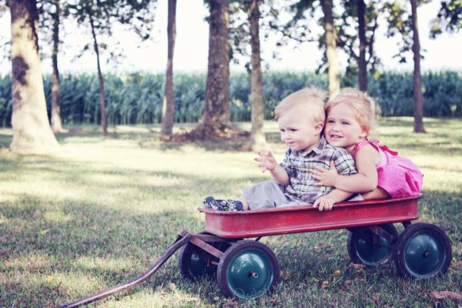Кажется, только вчера ваш ребенок был милым, приятным, идеальным малышом. А потом ему исполнился год и он стал... настоящим сорванцом.

Возможно, вы немного обеспокоены изменениями в поведении вашего малыша.

Не волнуйтесь!

Он все тот же милый и любимый ангелочек.

Теперь он просто немного более упрям.

И угадайте, что теперь делать?

НИЧЕГО! Вы можете расслабиться, потому что это совершенно нормально.

Мы подготовили вам шпаргалку, в которой изложим общие нормы поведения, что бы вы ясно понимали чего можете ожидать от поведения и способностей годовалого ребенка, а чего нет.

Между 12 и 24 месяцами когнитивные способности вашего ребенка резко возрастут.

Вы начнете замечать эти изменения буквально каждый день.

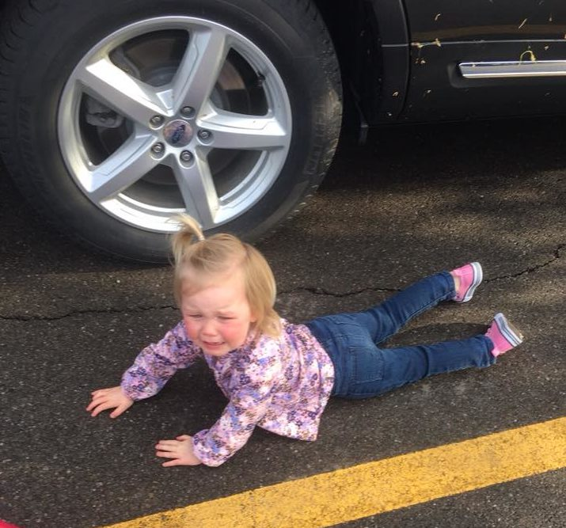Например, все чаще малыши будут сопротивляться переменам. Почему*?*

Потому что они знают, чего хотят и когда хотят. А также знают чего не хотят - например, выйти из парка, когда вы говорите, что пора домой, но они еще не могут сообщить вам о своих желаниях,по крайней мере не на словах.

Они будут вам говорить, чего они хотят - и очень настойчиво - через плач, крик, топанье ногами, выгибание спины и валянием на асфальте, так что будьте готовы, что уход с прогулки каждый раз будет излишне эмоционален.

Поведение малыша выводит вас из себя?

Просто знайте, что вы в этом не одиноки. Это все этапы взросления.

**Поведение малыша: эмоции, развлечения и язык.**

Годовалые дети похожи на щенков. В этом возрасте они способны испытывать эмоции только в простых формах, что приравнивается к примитивным видам привязанности, ревности, симпатии и беспокойства. У них почти нет эмоционального контроля.

Чувства годовалых детей, как правило, беспорядочные и непредсказуемые, но они уже способны к резким проявлениям гнева.

Годовалые дети - эмоциональные маленькие диктаторы. Они действуют, двигаются и общаются всем своим телом. Вы наверно замечали, что они поворачиваются всем телом, чтобы посмотреть на что-то, а не просто повернуть голову.

Кроме того, они часто используют все свое тело, чтобы передать свои эмоции: счастье, печаль, гнев, горе и т. д.

Вот почему ваш малыш бросается на землю, когда вы решили сделать то, что он не хочет.

Это также означает, что полномасштабные истерики могут вспыхнуть из-за самых тривиальных проблем: как вы посмели вырвать этот острый нож из его рук? Разве вы не знали, как много это значило для него?! Его жизнь разрушена!

**Развлечения.**

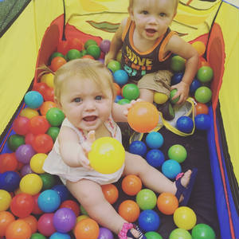Хорошо, хватит проблем.

Давайте поговорим о том, что радует годовалых детей!

Годовалым детям нравятся противоположности и быстрый результат**.** Например, закрывать предметы, бросать предметы. Следовательно малыши просто обожают

бросать свою еду на пол.

Им также нравится повторение. Поэтому не удивляйтесь, когда они повторяют одно и то же действие снова и снова .

**Язык.**

В течение этого года вы станете свидетелем активного прогресса развития в этой области.

Сначала ребенок может понять только одну или две простые команды. Например, «нет» или «стоп», но к 18 месяцам вы можете рассчитывать на то, что ваш ребенок поймет большую часть того, что вы говорите.

Пора начать следить за своей лексикой. Ваш «льготный период» подходит к концу!

Фактически, уровень понимания языка вашего малыша намного превышает его собственного словарного запаса.

И все же годовалые дети не смогут следовать рациональным объяснениям. Они только начинают понимать причинно-следственную связь в элементарной ее форме. У них нет здравого смысла и они не могут испытывать физическую опасность.

Бесполезно объяснять годовалому малышу, что взбираться на стол или лавочку не стоит, потому что он может упасть или получить травму. Его это не убедит. И он продолжает залезать - просто потому что может.

В их маленьком мозгу нет ничего, что могло бы сказать им, например, не выходить на проезжую улицу.

Годовалые дети начнут вспоминать то, что происходило раньше, хотя их воспоминания определенно не будут такими острыми, как у взрослых или детей постарше.

Еще один небольшой совет: у ребенка зрение такое же хорошее, как и у взрослого. Так что спрячьте свой шоколадный тайник где-нибудь подальше от детских глаз!

**Чувства и личность.**

Годовалый ребенок в основном не понимает, что другие существуют как отдельные существа. Он не понимает, что то, что он делает, может повлиять на кого-то еще или, что он даже может контролировать свое поведение.

В результате годовалый ребенок неспособен к сострадательному вниманию. Таким образом, они от природы эгоцентричны и обращают внимания на других людей только тогда, когда им этого хочется.

Результат: крохотный человечек с почти невероятным эгоцентризмом.

Более того, годовалые дети не могут легко адаптироваться к тому, что происходит, и не могут подчиняться нашим просьбам .

Например, они не могут молчать по вашей просьбе. Они нелегко переходят от одной деятельности к другой, когда вам это нужно.

Следовательно: «переходное время» становится классической проблемной областью в этом возрасте. Например, покидая игровую площадку, чтобы пойти домой.

Подводя итог, можно сказать, что годовалые дети по своей природе не склонны к сотрудничеству, но не по своей вине.

**Независимость.**

Начиная примерно с 18 месяцев и до трех лет, «дух  противоречия» - является постоянной темой. Как только малыши могут складывать слова в предложения, фраза «сделай сам» может стать знакомой и достигнет понимания!

Еще одна особенность этого возраста - это «синдром потребности-отказа». Ваш ребенок может потребовать вас в данную минуту и ​​отвергнуть в следующую, постоянно двигаясь вперед и назад. Это двухтактный сценарий, и он может быть невероятно разочаровывающим и, возможно, даже болезненным. Но будьте уверены - это нормально.

Годовалые дети - сенсорные существа. По большей части они учатся, делая и

переживая что-то физически .

Они склонны «думать ногами», часто замечая другие вещи только после того, как, например, столкнулись с ними.

Они являются просто живым моторчиком и бегают быстро и беспорядочно. Они импульсивны. Это и делает их интересными.

Иногда своим поведением они похожи на крошечных, пьяных, а иногда и воинственно настроенных моряков.

Их продолжительность концентрации внимания довольно коротка, и они не склонны оставаться на одном месте или заниматься одним и тем же делом в течение очень долгого времени. Так что сделайте одолжение - не ждите этого от них!

**Социальное взаимодействие, вернее его отсутствие, и игра.**

Итак, мы говорили о том, как годовалые дети живут в мире,

где существуют только они, но когда они действительно

проявляют близость по отношению к другим, это почти строго ограничивается их родными. Кроме того, они на самом деле не заботятся о других.

Когда у вас есть годовалый ребенок, то у вас, в основном, есть маленький социопат, который бегает по вашему дому, симпатичный, любимый, родной, но тем не менее социопат.

Таким образом, «социальное поведение» на данный момент практически отсутствует.

В этом возрасте большинство взаимодействий с другими людьми влечет за собой предъявление требований - годовалые дети в основном видят в других людях средство получить то, что они хотят.

Даже в группе детей они будут оставаться достаточно изолированными и играть самостоятельно, рядом с другими.

Это называется «параллельной игрой» - это очень типично для малышей данного возраста.

Конечно вы хотите, чтобы ваш малыш действительно играл с детьми на площадке, но в этом возрасте этого, вероятно, просто не произойдет.

Фактически, большинство годовалых детей почти не обращают внимания на других детей, за исключением, возможно, предметов, которыми они обладают, или того, что нужно убрать с дороги.

Большинство малышей этого возраста на самом деле лучше относятся к взрослым, чем к детям. Они будут болтать, например, со взрослыми, но почти никогда с другими детьми.

Не вдаваясь в подробности, важно знать, что типичный годовалый ребенок просто неинтересуется другими детьми. А если это и происходит, то он воспринимает их больше как объекты для исследования.

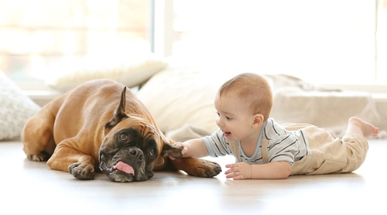И еще - никогда не оставляйте малышей наедине с домашними животными в этом возрасте, потому что годовалый ребенок может непреднамеренно навредить кошке или собаке. Собственно, именно по этому в этом возрасте так часто случаются укусы домашних животных.

Еще одно важное ожидаемое поведение малыша: не ждите, что ваш годовалый ребенок будет чем-то делится. Вообще! Это не произойдет! Вам не нужно быть той мамой, которая будет объяснять в песочнице, что малышу нужно поделиться, иначе он жадина.

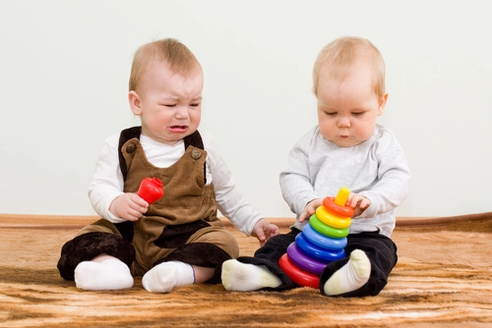Когда мы понимаем чего не следует ожидать от данной возрастной группы, то мы в состоянии сохранять спокойствие, когда наши малыши нарушают социальные нормы.

Вам может быть стыдно, но если окружающие имеют своих детей, то не волнуйтесь - они это поймут!

Означает ли это, что мы должны позволять нашим годовалым детям терроризировать других по своему желанию?

Когда мы начнем учить манерам?

Дело в том, что дети не «усваивают» манеры примерно до трех лет, вскоре после того, как начинают испытывать сочувствие, они начинают изучать определенные социальные привычки.

Следовательно, вы можете буквально научить своего ребенка говорить такие вещи, как «пожалуйста», «спасибо», «привет», «до свидания» и т. д., но понимание этих слов, как и хорошие манеры, придут к малышу гораздо позже.

Теперь, когда вы знаете, что считается «нормальным» когнитивным, социальным и подходящим для развития поведением годовалого ребенка, вот краткое изложение поведения, которое может потребовать обсуждения с, как минимум, с педиатром:

- не проявляет интереса к другим;

- не смотрит в глаза;

- не улыбается;

- не лепечет;

- не поворачивается, чтобы увидеть, откуда исходит звук, и не реагирует на громкие, нетипичные шумы;

- не любит прикосновений;

- не указывает на интересующие ее объекты;

- теряет вербальные или социальные навыки - раньше болтал или улыбался другим, а теперь нет;

- отключается от других и замыкается в своем собственном мире.

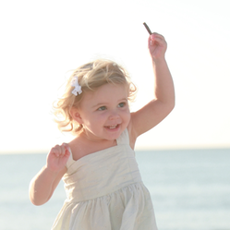Некоторые из этих признаков могут указывать на задержку развития или более серьезную проблему.

Но, чтобы узнать наверняка, проконсультируйтесь с педиатром вашего ребенка.

Итак, дорогие родители, вот, что вам нужно запомнить: разумные ожидания в отношении поведения, социальных навыков и общего поведения вашего годовалого ребенка - это ваш первый шаг к сохранению рассудка и настройке вашего ребенка и вас на успех.

Удачи, оставайтесь сильными духом и наслаждайтесь этим драгоценным, но непростым миром детства!